附件1：

辽宁教育学院文件

辽教院发[2021]16号

辽宁省2021年上半年中小学
教师资格考试面试公告

根据教育部考试中心2021年中小学教师资格考试工作部署和《辽宁省中小学教师资格考试改革工作实施方案(试行）》（辽教发[2015]190号）有关规定，现将我省2021年上半年中小学教师资格考试面试有关事项公告如下：
一、笔试成绩查询
2021年上半年中小学教师资格考试笔试成绩由教育部考试中心公布，考生于2021年4月15日登录网站（http://ntce.neea.edu.cn)查询笔试成绩。
二、面试时间与地点
（一）面试时间
2021年5月15日至17日(具体时间、地点详见准考证，考生人数较多的类别，考试日期顺延)。
（二）面试地点
1.小学、初级中学、高级中学教师资格考试面试设在各市，面试地点由当地教育行政部门确定。
2.幼儿园、中等职业教师资格面试地点由辽宁教育学院确定。
三、面试内容与形式
（一）面试内容
主要考核申请人的职业认知、心理素质、仪表仪态、言语表达、思维品质等教师基本素养和教学设计、教学实施、教学评价等教学基本技能。如需了解《考试标准》和《考试大纲》(面试部分）等相关面试信息，可登录教育部中小学教师资格考试网站查询。
（二）面试形式
面试采取结构化面试、情境模拟等方式，通过抽题、备课(活动设计)、回答规定问题、试讲（演示）、答辩(陈述）、评分等环节进行。
（三）面试程序
1.候考。考生持面试准考证、身份证，按时到达考点，进入候考室候考。
2.抽题。按考点安排，登录面试测评软件系统，计算机从题库中随机抽取试题，(幼儿园类别考生从抽取的2道试题中任选1道，其余类别只抽取1道试题)，经考生确认后，打印试题清单。
3.备课。考生持备课纸、试题清单进入备课室，撰写教案(或活动演示方案)，备课20分钟。
4.回答规定问题。考生由工作人员引导进入指定面试室。考官从题库中随机抽取2个规定问题，考生回答，时间5分钟。
5.试讲/演示。考生按照准备的教案(或活动演示方案)进行试讲（或演示），时间10分钟。
6.答辩。考官围绕考生试讲(或演示)内容和测试项目进行提问，考生答辩，时间5分钟。
7.报考中职文化课(包括语文、数学、英语、物理、化学、生物、思想政治、历史、地理、体育与健康、音乐、美术、信息技术、通用技术14个学科）考生面试使用测评系统。
8.报考中职文化课(包括心理健康教育、日语、俄语3个学科)考生需持有与所申请任教学科一致的一节课纸质教案及课件（PPT），教材选用中等职业教育国家规划教材。
9.报考中职专业课、实习指导课考生需持有与所申请专业一致的一节课纸质教案及课件（PPT)和实训项目设计方案，教材选用中等职业教育国家规划教材。
（四）面试科目
1.幼儿园教师资格考试面试不分科目；小学教师资格考试面试科目分为：小学语文、小学英语、小学社会、小学数学、小学科学、小学音乐、小学体育、小学美术、心理健康教育、信息技术、小学全科，考生需选择相应的报考科目；初级中学、高级中学教师资格考试面试科目，应与笔试科目三《学科知识与教学能力》相一致；报考中职文化课类别考生面试与高级中学教师资格考试面试科目一致；报考中职专业课和实习指导课教师的考生面试时，需加试专业知识概述。
2.根据教育部要求新增部分学科。其中中小学教师资格考试初中、高中类别增设“心理健康教育”“日语”“俄语”学科；小学类别面试增设“心理健康教育”“信息技术”“小学全科”学科。具体面试由各市教育局自行命题和组织。面试内容请考生咨询所报考区。
四、网上报名与确认环节
（一）报名条件
符合《辽宁省中小学教师资格考试改革工作实施方案（试行)》(辽教发[2015]190号)规定的报名对象、报名条件，且参加全国中小学教师资格考试笔试各科目成绩合格并在有效期限内的，可报名参加本次面试。
（二）网上报名
中小学教师资格考试面试实行网上报名，本次面试网上报名时间为2021年4月15日至4月18日17：00。符合报名条件者，可在规定的网报时间内，自行登录教育部中小学教师资格考试网（http：//ntce.neea.edu.cn），依照报名系统指引及相关要求填报信息。
注意事项：
1.参加2021年上半年中小学教师资格考试笔试的考生，网报时不用重新注册。参加其他批次中小学教师资格考试笔试的考生，在面试报名前需要重新进行注册和填报个人及报考信息，重新注册操作不影响考生的面试报名资格。考生所报类别笔试各科目均合格，且成绩在有效期内的考生方具备面试报名资格。报名系统有判别考生笔试成绩是否具备报名资格的功能，笔试成绩尚不具备报名资格的考生将无法进行面试网上报名操作。
2.报考小学、初级中学、高级中学教师资格考试面试，需在网报时选择本人笔试考区(即考生本人户籍或居住证所在市；全日制普通高校在读学生为就读学校所在市)；报考幼儿园教师资格考试面试，需在网报时选择“沈阳师范大学考区”、“辽宁师范大学考区”、“渤海大学考区”三个考区中的一个考区；报考中职文化课面试，需在网报时选择“沈阳市化工学校中职文化课考区”；报考中职专业课面试，需在网报时选择“沈阳市化工学校中职专业课考区”；报考中职实习指导课面试，需在网报时选择“沈阳市化工学校中职实习指导课考区”。
考虑到幼儿园教师资格面试考区的承受能力，为确保考试顺利进行，报考幼儿园教师资格考试面试考生在网报时本人笔试考区是沈阳考区的，请选择“沈阳师范大学”、“辽宁师范大学”、“渤海大学”三个考区中的一个考区；笔试考区是大连、鞍山、辽阳、丹东、营口、盘锦考区的，请选择“辽宁师范大学”考区；笔试考区是锦州、铁岭、阜新、朝阳、葫芦岛、抚顺、本溪考区的，请选择“渤海大学”考区。当考区报名人数达到考区最大容量时，该考区将关闭报名通道，请选择其他考区，当审核通过并缴费完成才视为报名成功。
3.考生须本人登录教育部中小学教师资格考试网站报名系统进行网上报名，并对本人所填报的个人信息和报考信息准确性负责。禁止培训机构和学校团体代替考生报名，如有违反规定造成填报信息有误的，责任由考生本人承担。
4.如忘记密码，可通过教育部中小学教师资格考试网站报名系统提示重置密码，报名系统将把新的密码通过短信发送到考生笔试报名时所填报的手机上；若有考生变更手机号码，可通过拨打教育部考试中心教师资格考试客服电话核实身份后，进行人工重置密码获取新的登录密码。（客服电话010-82345677）
（三）确认环节
本次面试确认环节全部采用网上确认信息方式，考生无需到现场确认。考生信息只在网上审核，不组织现场确认。审核时如发现信息有误，由审核单位退回，考生须自行登录报名系统进行更改，重新上报进行确认、审核。网上确认时间为2021年4月16日至19日，具体时间详见各市教育局确认点通知。逾期未办理资格审查和确认信息手续的，视为放弃报考。各考区确认点联系方式详见附件1。
（四）考试缴费
审核合格通过的考生，应再次登录报名系统，在网上缴纳考试费，按照省物价局、省财政厅《关于我省教师资格考试收费标准等有关事项的复函》（辽价函〔2018〕95号）规定，我省中小学教师资格面试收费标准：幼儿园、中等职业教师为每人220元，其他类教师为每人180元。网上缴费截止日期4月21日24：00，未按时缴费者视为放弃考试。
（五）准考证打印
打印面试准考证时间为2021年5月10日开始，考生自行登录教育部中小学教师资格考试网站报名系统进行下载、打印面试准考证，按照准考证上的时间、地点和相关要求参加面试。
五、面试成绩查询与合格证明发放
（一）面试成绩查询
本次面试成绩查询时间为2021年6月15日，考生自行登录教育部中小学教师资格考试网站查询本次面试成绩。如对本人的面试成绩有异议，可在面试成绩公布后5个工作日内向所在考区提出复核申请。
（二）合格证明发放
中小学教师资格考试笔试和面试均合格的考生，由教育部考试中心统一颁发《中小学教师资格考试合格证明》，该合格证明是申请教师资格认定时的必要条件。面试成绩公布后考试成绩合格的考生，可自行登录教育部中小学教师资格考试网（http：//ntce.neea.edu.cn）网站“合格证查询”栏目，查询、下载、打印PDF格式“网页版”考试合格证明（黑白、彩打都可以)，提供给认定部门使用，考试合格证有效期3年，具体有效期日期以考试合格证明上标示的日期为准。
六、其他事项
（一）考生应遵守教育部《面试考生守则》，如有违纪违规行为，按照《国家教育考试违规处理办法》(教育部第33号令)进行认定和处理。
（二）了解《考试标准》和《考试大纲》(面试部分）等信息，请登录教育部中小学教师资格考试网查询。
（三）考生须提前关注、了解教育部和国家卫生健康委印发的《新冠肺炎疫情防控常态化下国家教育考试组考防疫工作指导意见》（教学厅〔2020〕8号）要求，及时关注本人考试所在市疫情防控具体要求，按相关要求做好个人健康状况自查，落实好相关防控措施，参加考试时要服从工作人员的疫情检查和管理。考生须自行下载打印《辽宁省2021年上半年中小学教师资格考试面试疫情防控承诺书》（见附件2），并按要求如实填写有关内容，对于刻意隐瞒病情或者不如实报告发热史、旅行史和接触史的，以及在考试期间不服从考点防疫工作安排的，将按照《中华人民共和国传染病防治法》、《关于依法惩治妨害新型冠状病毒肺炎疫情防控违法犯罪的意见》等法律法规予以处理。考生在考试当天入场时将填写完整的《辽宁省2021年上半年中小学教师资格考试面试疫情防控承诺书》交给工作人员，方可入场参加考试。

附件：1.辽宁省2021年上半年中小学教师资格考试面试报名确认点联系方式
2.辽宁省2021年上半年中小学教师资格考试面试疫情防控承诺书

辽宁教育学院
2021年4月8日

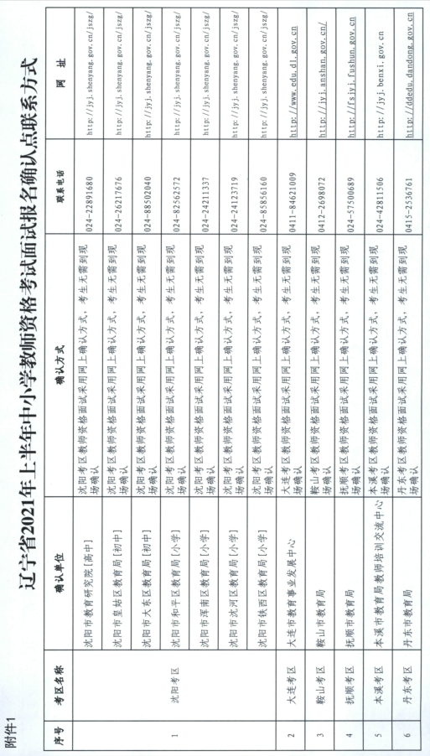

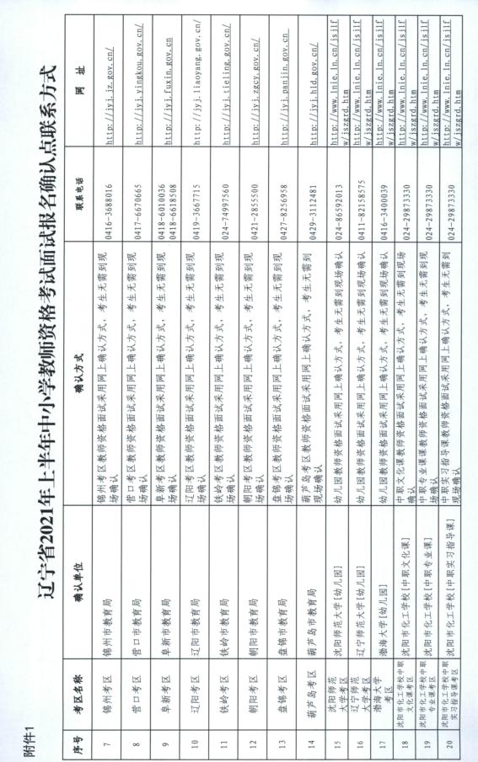
附件2
辽宁省2021年上半年中小学教师资格考试面试
疫情防控承诺书
考 区 |  |  | 姓 名
身份证号 |  |  | 性 别
准考证号 |  |  | 联系电话
考生及其同住家庭成员14天内健康状况 | 是否出现过发热、干咳、乏力、鼻塞、流涕、咽痛、腹泻等症状。 |  |  |  | □ 是 □ 否
 | 是否是既往新型冠状肺炎感染者（确诊病例或无症状感染者）。 |  |  |  | □ 是 □ 否
 | 是否是感染者的密切接触者。 |  |  |  | □ 是 □ 否
 | 是否有流行病学史（到过疫情中高风险地区或接触过来自疫情中高风险地区人员）。 |  |  |  | □ 是 □ 否
 | 是否为正在实施集中隔离医学观察的无症状感染者。 |  |  |  | □ 是 □ 否
 | 是否为正在实施集中或居家隔离医学观察的密切接触者。 |  |  |  | □ 是 □ 否
 | 是否为实施观察未满 14 天的治愈出院的确诊病人。 |  |  |  | □ 是 □ 否
 | 是否为解除医学隔离未满 14 天的无症状感染者。 |  |  |  | □ 是 □ 否
 | 是否核酸检测为阳性。 |  |  |  | □ 是 □ 否
考  生  承  诺 | 本人已关注、了解教育部和国家卫生健康委印发的《新冠肺炎疫情防控常态化下国家教育考试组考防疫工作指导意见》（教学厅〔2020〕8号）要求，知晓、明确本人考试所在市疫情防控具体要求，已按相关要求做好了个人健康状况自查和相关防控措施，并郑重承诺以下事项：  1.本人充分理解并严格遵守考试期间各项疫情防控规定；  2.本人在考试期间自行做好个人防护，按相关要求参加考试；  3.本人承诺书中所填写内容真实准确，如有虚假愿承担相应法律责任。  考生（签名）： 年 月 日
备注：按要求在□内打√。

